**Unidad 2: “Representar, Expresar Números y Operaciones”**

**Guía de aprendizaje n°33 “Matemáticas”**

**Objetivo:** aplicar el concepto de perímetro en la resolución de problemas

|  |  |
| --- | --- |
| **Nombre estudiante:** | |
| **Curso: 3°Básico** | **Fecha:** |

**Actividad**

1. Un corral para supk

“La siguiente imagen muestra la casa de la playa de Pedro, aparece marcada la casa de su perro Spuk. La mamá de Pedro le pidió que construya un cerco para que Spuk no transite por todo el patio pues rompe todo. Ayuda a Pedro en la construcción, cada lado del cuadrado representa un metro.”

* Diseña dos corrales para Spuk, para cada corral calcula el perímetro y explica porqué de tu diseño. Marca en el dibujo un corral con color azul y el otro con color rojo.

|  |
| --- |
| EXPLICACIÓN |

* Calcula el perímetro de cada lugar señalado de la casa de Pedro.

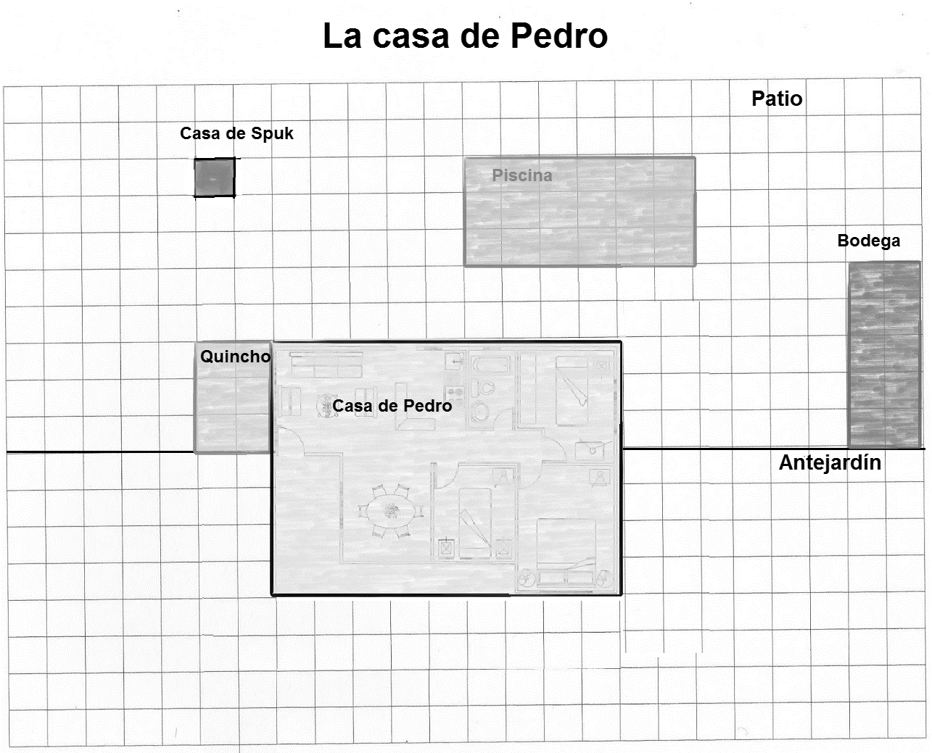

**Unidad 2: “Representar, Expresar Números y Operaciones”**

**Guía de aprendizaje n°34 “Matemáticas”**

**Objetivo:** calcular el perímetro de distintas figuras geométricas planas

|  |  |
| --- | --- |
| **Nombre estudiante:** | |
| **Curso: 3°Básico** | **Fecha:** |

**Actividad**

1. Realiza la pág. 178 del texto escolar de matemáticas
2. Resuelve los siguientes problemas matemáticos
3. Juan compró 50 cm de cinta para bordear una fotografía familiar, a modo de marco. Si el largo de la fotografía es de 15 cm y su ancho es de 13 cm, ¿le alcanza la cinta que compró para bordear toda la fotografía?, ¿cuántos centímetros de cinta le faltan o le sobran?

|  |
| --- |
|  |

1. Don Miguel cercó el terreno donde tiene su casa con una reja, usando 1.500 m de reja. Si su terreno es rectangular y su ancho es de 350 m, ¿cuál es el largo de su terreno? ¿Qué nueva pregunta podrías formular a partir del problema anterior?

|  |
| --- |
|  |

1. Realiza la pág. 83 del cuaderno de ejercicios de matemáticas
2. Mide la longitud de los lados de cada polígono, utilizando una regla, y calcula su perímetro.



**Unidad 2: “Representar, Expresar Números y Operaciones”**

**Guía de aprendizaje n°35 “Matemáticas”**

**Objetivo:** calcular el perímetro de distintas figuras geométricas planas

|  |  |
| --- | --- |
| **Nombre estudiante:** | |
| **Curso: 3°Básico** | **Fecha:** |

**Actividad**

1. Busca objetos en tu casa que quieres saber su perímetro, completa la tabla

|  |  |
| --- | --- |
| **Dibujo del objeto – Medida de sus lados** | **¿Cuál sería el perímetro?** |
| Ejemplo:  3 cms  3 cms  3 cms  3 cms  3 cms | 12 centímetros |
|  |  |
|  |  |
|  |  |
|  |  |